День правовой помощи детям
в библиотеках МКУК «Свечинская МБС»
18 ноября 2016 года

Информирования населения о проведения Дня правовой помощи детям, осуществлялось путем устных обращений к читателям, было оформлено объявление на информационном стенде библиотеки.
В этот день в центральной детской библиотеке работала выставка-информация «Все вправе знать о праве».

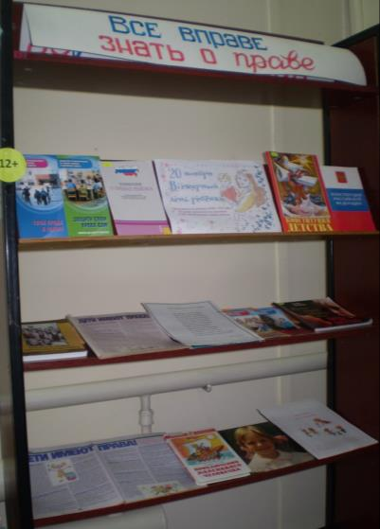

В ЦПИ центральной районной библиотеки, вниманию читателей были представлены памятки «Насилие над детьми. Как защитить себя?», «Памятка родителям от ребенка».
Пришедшим в этот день в детскую библиотеку детям и родителям были подарены закладки «Ты и твои права», буклеты «Ты имеешь право», «Дети учится тому, что видят у себя дома». Всего распространено 21 экземпляр информационной продукции по теме.

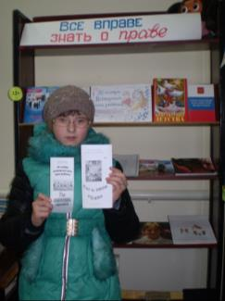
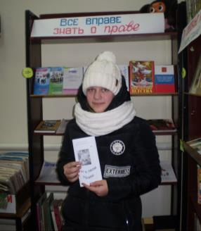

Посетители библиотеки имели возможность задать интересующие их вопросы начальнику отдела ПФР в Свечинском районе Т.В. Бусыгиной, посетителей интересовали льготы, социальные выплаты на детей.
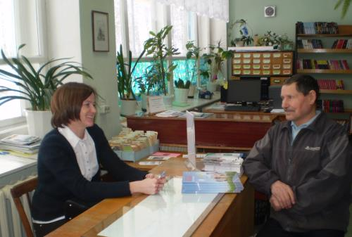

В этот день прошли мероприятия в сельских библиотеках: час правовых знаний «Молодежь имеет право» (Юмская СБФ), Час права «Закон обо мне и мне о законе» (Круглыжская СБФ). На которых ребята узнали о своих правах и обязанностях.
Интересно и познавательно прошел для десятиклассников средней школы поселка правовой час «Молодежи о законах» в Свечинской центральной районной библиотеке им.О.М.Куваева.
О правах детей и подростков в различных сферах жизнедеятельности рассказали ребятам руководитель органа ЗАГС в Свечинском районе Е.М.Фукалова, ведущий инспектор Свечинского центра занятости населения Л.Н.Парфёнова.
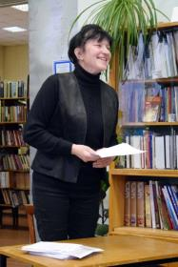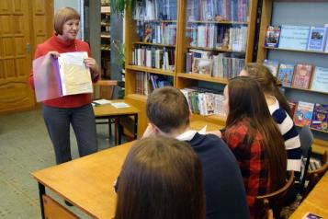
Были рассмотрены такие вопросы, как смена имени, заключение и расторжение браков, установление отцовства, трудовое законодательство в отношении несовершеннолетних и др. Ребята ответили на вопросы викторины о правилах трудоустойства подростков.

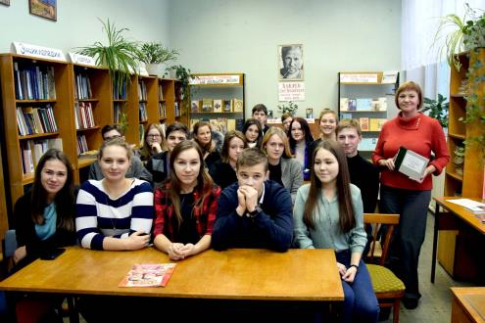

В завершении библиотекарь Г.А.Кулакова провела небольшой урок права «Что мне за это будет?», где напомнила ребятам, что у них есть, не только права, но и обязанности. Рассказала об ответственности за те или иные виды правонарушений.

